MFG/PRO

培 训 练 习

SOFTSPEED

. 初始设定

练习：产品类
- 设定核对会计总帐帐户为NO
使用系统/帐户控制文件36.1

- 用如下资料输入一个新的产品类：
产品类： 1300
描述： angel soap
纳税： NO
纳税类型： <Blank>
练习：地点
指导：设定新的地点
- 设定新的地点，100
- 加入描述
- 其他栏位默认
使用 地点维护 1.1.13

- 检查您的设定
使用 地点维护 1.1.14
在以下的练习中可根据需要在系统中维护新地点

练习：库存状态代码
1. 设定新的库存状态代码，100-01
a. 设定三个栏位
b.设定限定交易事务
使用 库存状态代码维护 1.1.1
练习：库位
1. 设定新的库位，100-01
a. 输入地点 100
b. 输入新的库位
c. 输入说明
d. 挂入库存代码100-01
使用 库位维护 1.1.18
练习：零件(1.4.1)
设定新的零件3011-000010 螺杆
分别设置零件的以下计划数据:
- 订货原则:lfl/ poq/foq
- 安全库存:
- 采购/制造:m/p
- 最小订量
- 订单倍数
- 合格率
- 采购提前期
- 制造提前期
设定后,通过以下方法检验系统是怎样根据以上参数出计划订单的:
      - 7.1.1输入一张订单,
      - 运行23.1净变式物料需求计划
      - 23.12 计划订单报表, 检查系统跑出计划订单的数量及日期.
在以下的练习中可根据需要在系统中维护新零件
练习：雇员 (2.7.1)
设定新的雇员angel001
设置雇员姓名,地址等资料.
练习：公司地址(2.12)
设定新的公司地址xj01
设置详细的公司名称\地址\联系人\电话等
练习：主说明(1.12)
设定一个有关销售订单交货的主说明, 给定参考号so_terms.
可在7.1.1销售单维护中调用该说明.

MRP_CRP
练习
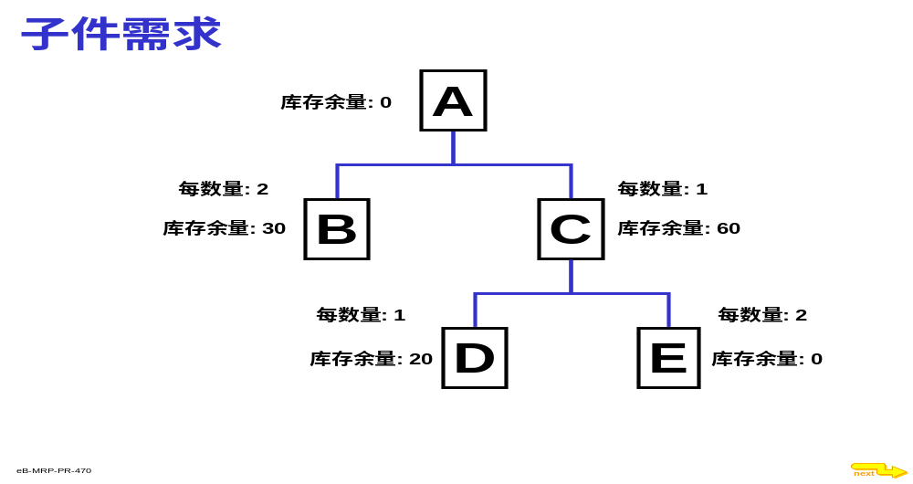
子件需求
说明:在这个练习中,需要描述毛需求数量的计算(产品结构分解)及后来的净需求数量计算.

利用上图的产品结构,确定零件B,C,D及E的净需求数量,零件A的数量为100.
- 在库存中没有A或E零件,B的库存余量为30,C为60,D为20
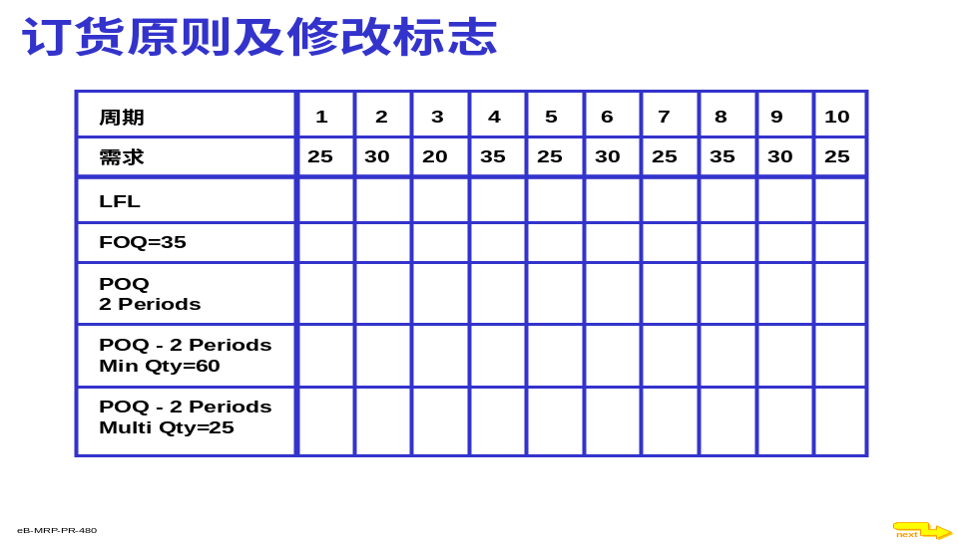

订货原则及修改标志

说明:在这个练习中,可对订货原则和修改标志的知识进行检测.
利用上表,确定在哪个周期中,需要订购的数量是什么,假设现有库存余量为0.

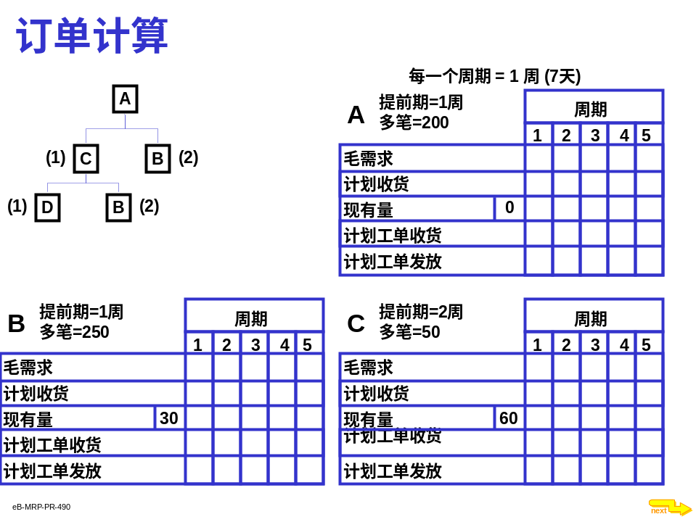

订单计算
说明:在这个练习中,你有机会了解MRP是如何计划订单.
利用产品结构及上表中的讯息,确定零件B与C的计划工单的下达以满足在第5周期中零件A数量为100的需求.
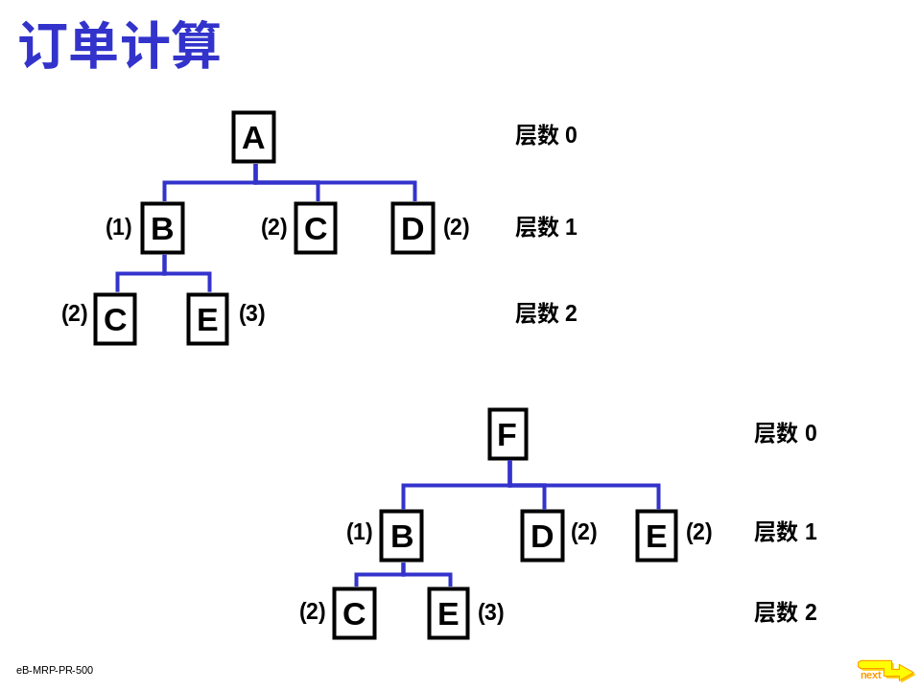

订单计算

说明:在这个练习中,演示MRP是如何计划订单的.
利用这些产品结构及下列清单中的数据,确定所需订单的下达.
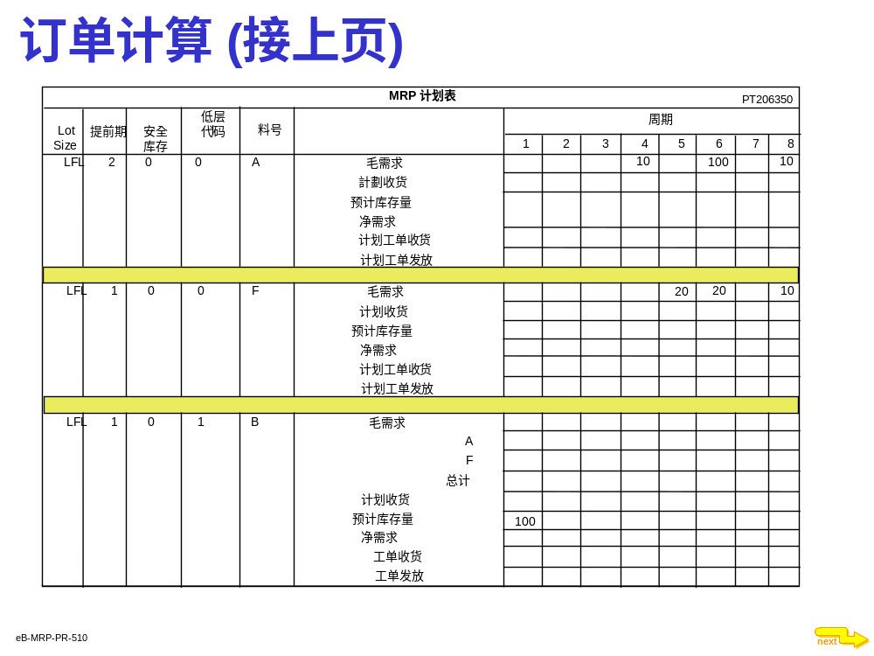

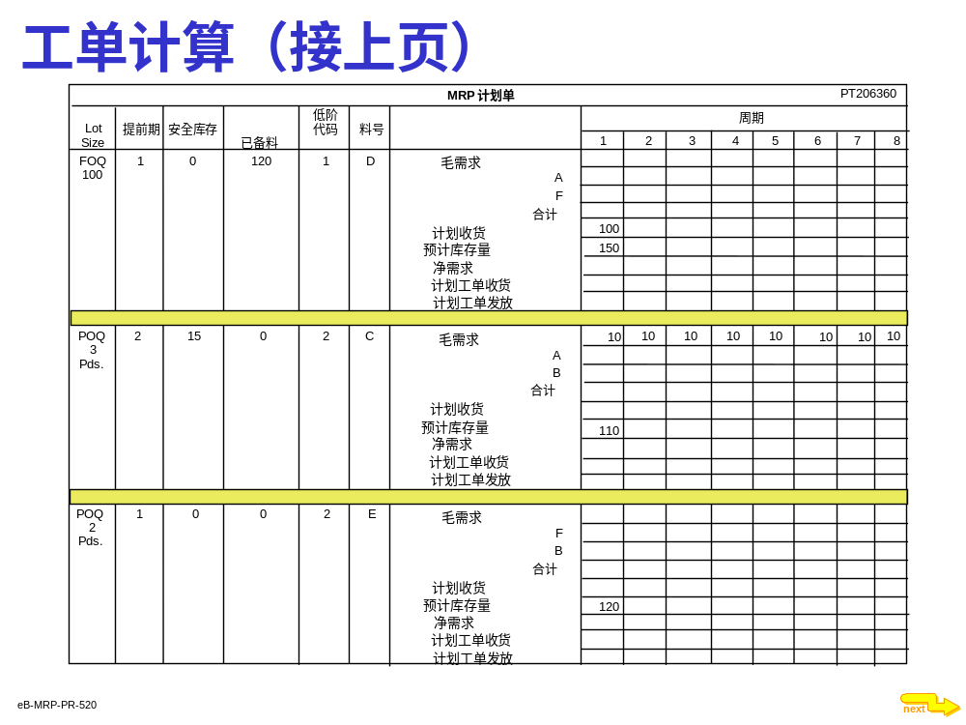
运行MRP
说明:在这个练习中,你维护一个零件并运行选择式MRP.并对比两种订货原则所运行出的结果.
- 输入地点为10000,零件号为44-110的零件的良品率为90%.
next
在菜单1.4.17零件-地点计划维护中输入
- 为零件44-110增加一项作业,号码为20的标准作业:质检
在菜单14.13.1工艺流程维护中进行
- 对于父件44-110,修改子件为44-2000,参考工艺流程2,确认Qty=1.0,并修改报废%为50.00%.在利用菜单13.5产品结构维护中进行
- 利用菜单23.13MRP汇总查询及23.16MRP明细查询菜单,浏览零件44-110及44-2000的MRP汇总及明细查询结果.
如何预知MRP将对这些零件进行计划?考虑系列结构,良品,及本结构的废品比率.
- 浏览MRP控制文件，确认MRP计划期设为120天.利用23.24MRP控制文件进行维护
- 利用23.3选择性物料需求计划菜单运行地点10000上零件44-100,44-110的选择式MRP,设置[只选择MRP需求零件]字段为N.
- 浏览零件44-100,44-110及44-2000的主生产计划汇总查询,在菜单22.18中进行.
- 浏览每一个零件的MRP明细查询.在菜单23.16中进行.
这个菜单显示反查讯息,如废品需求,季节性构造,预测及产品结构需求.
- 利用菜单23.6MRP执行提示信息浏览/查询,检查从零件44-0000至零件44-2000的执行提示信息.对于相关零件44-110,在明细查询中按照其说明进行.(可利用23.17MRP明细报表,浏览动作汇总清单)
例如,一个过期下达日期应有一个现实的到期日期.进入菜单22.13主生产排程工单维护,选择来源自执行提示信息中的工单,将ID字段置空.按执行提示信息建议修改到期日期.按go编辑另外一个零件.
- 在上一次运行MRP的基础上,完成对排程单的编辑,重新运行地点10000上的零件44-100至44-2000的选择性MRP.设置[只选择MRP需求零件]字段为N.在菜单23.3选择性物料需求计划菜单.
- 浏览执行提示信息可查看变更产生的影响.利用菜单23.5执行提示信息浏览/更新.
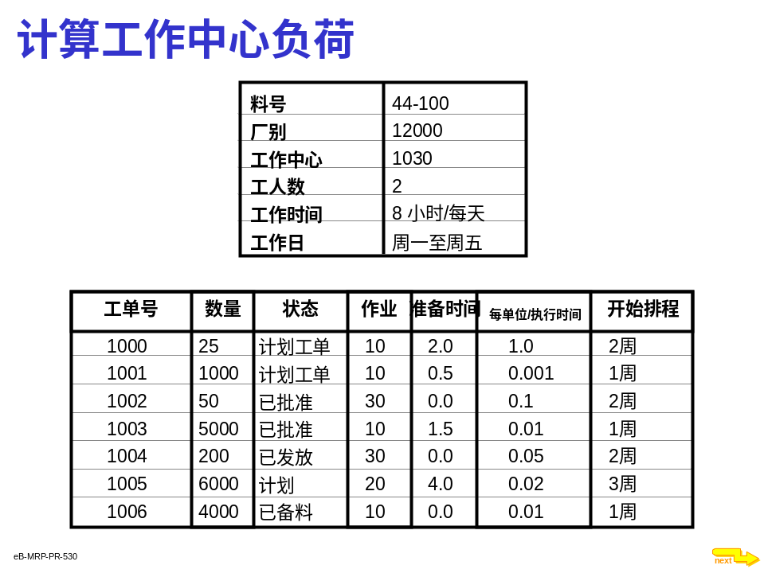
计算工作中心负荷

说明:本练习可帮助你学习如何计算工作中心负荷并将其与产能进行对比.在这个练习中,利用工作中心为1030,地点为12000上的零件44-100进行练习.在工作中心有2个工人,每天工作8小时,周一至周五为工作日,每天总的工时为80小时.利用上述图表可得出答案.

1 确定每一张工单的负荷.
工单号 | 合计执行时间 | 合计准备时间 | 合计负荷
1000
1001
1002

工单号 | 合计执行时间 | 合计准备时间 | 合计负荷
1003
1004
1005
1006

- 确定周一至周三的累计负荷
 | 周1 | 周2 | 周3
负荷 | 93 | 42 | 124
产能 | 80 | 80 | 80
高于/低于产能 | -13 | 38 | -44
累加 | -13 | 25 | -19

- 从上述结果可推导出什么?如何采取行动?
- 每个工人增加2个小时的加班时间.它对累加负荷计算将产能什么影响?
 | 周1 | 周2 | 周3
负荷 | 93 | 42 | 124
产能 | 80+(2*5*2)=100 | 100 | 100
高于/低于产能 | -7 | 58 | -24
累加 | -7 | 65 | 41

5 对于这个资源问题最佳的解决方案是什么?

重新计算产能计划

说明:在这个练习中,需重新计算产能计划,然后在工作中心浏览计算后的变更.

- 利用下述数据重新计算产能计划:
地点:12000 至:12000
零件号:44-100 至:44-110
下达日期:下周一 至:置空
其它字段为系统缺省.
在菜单24.1重新计算产能中进行维护
- 在菜单24.13工作中心负荷汇总浏览/查询中浏览工作中心为1030, 地点为12000的负荷.下周一为起始日期.按空格键浏览数据.
A 如何计算工作中心产能
B 如何确定工作中心负荷
C 为什么累加行会如此重要?
- 浏览工作中心10000,起始日期为下周期性的工作中心负荷明细.在菜单24.16工作中心负荷明细查询中维护
- 是否能够从工作中心负荷汇总浏览/查询菜单中将工单与工作中心负荷连系起来?
练习答案

子件需求计算:
B=170, C=40, D=20, E=80

订货原则及修改标志
周期 | 1 | 2 | 3 | 4 | 5 | 6 | 7 | 8 | 9 | 10
需求 | 25 | 30 | 20 | 35 | 25 | 30 | 25 | 35 | 30 | 25
LFL | 25 | 30 | 20 | 35 | 25 | 30 | 25 | 35 | 30 | 25
FOQ=35 | 35 | 35 | 35 | 35 | --- | 35 | 35 | 35 | 35 | ---
POQ 2 周期 | 55 | --- | 55 | --- | 55 | --- | 60 | --- | 55 | ---
POQ-2周期  最小数量=60 | 60 | --- | 60 | --- | 60 | --- | 60 | --- | 60 | ---
POQ-2周期  订单倍量=25 | 75 | --- | --- | 75 | --- | 50 | --- | 75 | --- | 25

订单计算
每一個周期 = 1 周 (7天)
A 提前期=1周  最小=200 |  | 周期
 |  | 1 | 2 | 3 | 4 | 5
毛需求 |  |  |  |  |  | 100
计算收货
现有数量 | 0 |  |  |  |  | 100
计划工单收货 |  |  |  |  |  | 200
计划工单下达 |  |  |  |  | 200

C 提前期=2周  多笔=50 |  | 周期
 |  | 1 | 2 | 3 | 4 | 5
毛需求 |  |  |  |  | 200
计算收货
现有数量 | 60 |  |  |  | 10
计划工单收货 |  |  |  |  | 150
计划工单下达 |  |  | 150

B 提前期=1周  多笔=250 |  | 周期
 |  | 1 | 2 | 3 | 4 | 5
毛需求 |  |  | 300 |  | 400
计算收货
现有数量 | 30 |  | 230 |  | 80
计划工单收货 |  |  | 500 |  | 250
计划工单下达 |  | 500 |  | 250

MRP计划表
批号 | 提前期 | 安全库存 | 已备料量 | 低阶代码 | 零件号 |  | 周期
 |  |  |  |  |  |  | 1 | 2 | 3 | 4 | 5 | 6 | 7 | 8
LFL | 2 | 0 | 0 | 0 | A | 毛需求 |  |  |  | 10 |  | 100 |  | 10
 |  |  |  |  |  | 计划收货
 |  |  |  |  |  | 预计库存量 |  |  |  | 0 |  | 0 |  | 0
 |  |  |  |  |  | 净需求 |  |  |  | 10 |  | 100 |  | 10
 |  |  |  |  |  | 计划工单收货 |  |  |  | 10 |  | 100 |  | 10
 |  |  |  |  |  | 计划工单下达 |  | 10 |  | 100 |  | 10
LFL | 1 | 0 | 0 | 0 | F | 毛需求 |  |  |  |  | 20 | 20 |  | 10
 |  |  |  |  |  | 计划收货
 |  |  |  |  |  | 预计库存量 |  |  |  |  | 0 | 0 |  | 0
 |  |  |  |  |  | 净需求 |  |  |  |  | 20 | 20 |  | 10
 |  |  |  |  |  | 计划工单收货 |  |  |  |  | 20 | 20 |  | 10
 |  |  |  |  |  | 计划工单下达 |  |  |  | 20 | 20 |  | 10
LFL | 1 | 0 | 0 | 1 | B | 毛需求
 |  |  |  |  |  | A |  | 10 |  | 100 |  | 10
 |  |  |  |  |  | F |  |  |  | 20 | 20 |  | 10
 |  |  |  |  |  | Total |  | 10 |  | 120 | 20 | 10 | 10
 |  |  |  |  |  | 计划收货
 |  |  |  |  |  | 预计库存量 | 100 | 90 |  | 0 | 0 | 0 | 0
 |  |  |  |  |  | 净需求 |  |  |  | 30 | 20 | 10 | 10
 |  |  |  |  |  | 计划工单收货 |  |  |  | 30 | 20 | 10 | 10
 |  |  |  |  |  | 计划工单下达 |  |  | 30 | 20 | 10 | 10

MRP计划表
批号 | 提前期 | 安全库存 | 已备料量 | 低阶代码 | 零件号 |  | 周期
 |  |  |  |  |  |  | 1 | 2 | 3 | 4 | 5 | 6 | 7 | 8
FOQ  100 | 1 | 0 | 120 | 1 | D | 毛需求
 |  |  |  |  |  | A |  | 20 |  | 200 |  | 20
 |  |  |  |  |  | F |  |  |  | 40 | 40 |  | 20
 |  |  |  |  |  | Total |  | 20 |  | 240 | 40 | 20 | 20
 |  |  |  |  |  | 计划收货 | 100
 |  |  |  |  |  | 预计库存量 | 150 | 130 | 130 | 90 | 50 | 30 | 10 | 10
 |  |  |  |  |  | 净需求 |  |  |  | 110
 |  |  |  |  |  | 计划工单收货 |  |  |  | 200
 |  |  |  |  |  | 计划工单下达 |  |  | 200
POQ  3  Pds. | 2 | 15 | 0 | 2 | C | 毛需求 | 10 | 10 | 10 | 10 | 10 | 10 | 10 | 10
 |  |  |  |  |  | A |  | 20 |  | 200 |  | 20
 |  |  |  |  |  | B |  |  | 60 | 40 | 20 | 20
 |  |  |  |  |  | Total | 10 | 30 | 70 | 250 | 30 | 50 | 10 | 10
 |  |  |  |  |  | 计划收货
 |  |  |  |  |  | 预计库存量 | 110 | 80 | 295 | 45 | 15 | 35 | 25 | 15
 |  |  |  |  |  | 净需求 |  |  | 5 |  |  | 50
 |  |  |  |  |  | 计划工单收货 |  |  | 285 |  |  | 70
 |  |  |  |  |  | 计划工单下达 | 285 |  |  | 70
PO  2  Pds. | 1 | 0 | 0 | 2 | E | 毛需求
 |  |  |  |  |  | F |  |  |  | 40 | 40 |  | 20
 |  |  |  |  |  | B |  |  | 90 | 60 | 30 | 30
 |  |  |  |  |  | Total |  |  | 90 | 100 | 70 | 30 | 20
 |  |  |  |  |  | 计划收货
 |  |  |  |  |  | 预计库存量 | 120 |  | 30 | 70 | 0 | 20 | 0 | 0
 |  |  |  |  |  | 净需求 |  |  |  | 70 |  | 30
 |  |  |  |  |  | 计划工单收货 |  |  |  | 140 |  | 50
 |  |  |  |  |  | 计划工单下达 |  |  | 140 |  | 50

计算工作中心负荷
1
工单号 | 合计执行时间 | 合计准备时间 | 合计负荷
1000 | 25×1.0=25 | 2.0 | 25+2=27
1001 | 1000×0.001=1 | 0.5 | 1+0.5=1.5
1002 | 50×0.1=5 | 0.0 | 5+0=5
1003 | 5000×0.01=50 | 1.5 | 50+1.5=51.5
1004 | 200×0.05=10 | 0.0 | 10+0=10
1005 | 6000×0.02=120 | 4.0 | 120+4=124
1006 | 4000×0.01=40 | 0.0 | 40+0=40

2
 | 周1 | 周2 | 周3
负荷 | 93 | 42 | 124
产能 | 80 | 80 | 80
高于/低于产能 | -13 | 38 | -44
累加 | -13 | 25 | -19

- 出现产能短缺现象。尽管在实际计算中,通过浏览较长时间收集的数据比较慎重。
在第一个周期会有产能短缺,通过增加短期产能或对作业重新排程有可能解决这个问题.这将对工单1001,1003,1006的交付产生影响.
4
 | 周1 | 周2 | 周3
负荷 | 93 | 42 | 124
产能 | 80+(2×5×2)=100 | 100 | 100
高于/低于产能 | -2 | 58 | -24
累加 | -7 | 65 | 41

5 更精确的调整加班时间或提前下达工单1005。

重新计算产能计划

a 工作日×工作中心的有效工时.
这些工时来自车间日历
b 作业起始日期和工单在该工序的时间可确定工作中心负荷
c 累加行之所以重要,主要是由于工作中心负荷不会自动延伸以多个时间段(天,周,月)。例如,假如在某一工作中心,每周的有效工时为40小时,那么一张工单的排程在该工作中心占用200小时,200小时将在第一个时间段中出现。200小时不会在接下来的5周自动延伸。所以，为了确保接下来的周次中不会超过负荷，密切关注累计负荷是很重要的。

工单
练习：工单
这个练习可贯穿工单生成、下达、收料及结算的整个过程。
1 采用7.1.1销售单维护,产生零件900-100的独立需求
地点 10000
数量 每项100个, 输12项, 到期日每项相隔一周.
- 采用23.3选择性物料需求计划，运行选择性MRP并生成计划工单（独立需求）
零件 90-100
地点 10000
- 采用23.16MRP明细查询
零件 90-100
地点 10000
- 1.4.5零件数据库存维护，检验下列零件是否有批或序列号控制
零件：90-100 零件：88-300 零件：90-2000
零件：90-3000 零件：90-4000
地点=10000
库位=200
主要零件=无
- 利用16.2工单浏览确定零件90-100的工单号。记下工单号码，在下列的步骤中将用到。
- 利用16.6工单下达/打印下达本周的计划工单
- 利用16.5工单用料检核检查是否有零件缺料
- 在地点：10000，库位：200，利用3.9的计划外收料，输入计划外收料，生成每一个零件的库存余额
零件 88-300 数量 200
零件 90-2000 数量 20000
零件 90-3000 数量 30000
零件 90-4000 数量 275
警告 这个程序并没有会计结算，并通常只于实施时间，此后将不再用到。在这里只是用于模拟采购订单收料。
- 利用16.5工单用料检核检查缺料是否被补上
- 利用16.6工单下达/打印重新进行工单下达
- 利用16.10工单发料，下达工单零件
- 利用16.11工单入库在结算之前进行收料，设close=No（可进行手工结算）
- 利用16.1工单维护，手工结算工单，从状态R变为C
- 利用16.21工单会计结算，结算本张工单

车间控制
练习：工序排程
系统生成和使用的日期分为两类：（1）加工单下达和到期日期，和（2）工序开始和结束日期。在本练习中，您将了解到这些日期是怎样计算和相互关联的。

- 确保在库存零件号数据维护（菜单号1.4.5）中零件号号为44-100，44-2000和44-7000的零件号没有批或序控制（即批/序控制字段应为空。）
- 在工作中心维护（菜单号14.5）中，输入以下信息，其它字段保持默认值。
工作中心：12000
描述：Assembly, Controller Unit
部门：10
机器附加费用：10
准备费率：10
人工费率：10
人工附加费用％：100
- 在工艺流程维护（菜单号14.13.1）中输入以下信息：
工艺流程代码：44-100
工序：10
工作中心：12000
注释：Assemble per spec
加人工间：1
转入下项工序：Y
自动人工报表：N
工艺流程代码： 44-100
工序：20
工作中心：1030
注释：Inspect per spec
加人工间：1
转入下项工序：Y
自动人工报表：N
- 工艺流程成本累加（菜单号14.13.13），输入以下信息：
地点：12000
成本集：Standard
零件号：44-100至44-100
- 运行工序成本报表（菜单号14.13.19）生成地点为12000，零件号为44-100至44-100的报表。
- 在加工单维护（菜单号16.1）中，按以下信息输入一张零件号为44-100加工单：
工单：class3
零件号：44-100
类型：<空>
地点：12000
订购数量：10
下达日期：使用系统默认日期
到期日期：使用系统默认日期
状态：E
- 在加工单工艺流程维护（菜单号16.13.13）输入class3加工单并查看工艺流程。
注意20号工序的到期日期与加工单的到期日期是相同的
- 在加工单维护（菜单号16.1）中输入44-100号零件的另一张地点为12000，状态为E，数量为100的加工单（class4）。
进入加工单工艺流程维护（菜单号16.13.13）查看工序10和工序20的开始日期和到期日期
- 在原因代码维护（菜单号36.2.17）中输入两个原因类型为次品和返工的原因代码
- 在加工单下达/打印（菜单号16.6）中下达class3和class4加工单
- 在按加工单排序的人工反馈事务（菜单号17.1）中选择一个已有雇员按以下信息输入class3加工单的人工反馈：工序10，9个成品，1个次品，和1个返工，加人工间10.5小时；工序20，9个成品，加人工间10.5小时。
- 进入工序事务处理浏览（菜单号17.13.8）和工序事务处理明细查询（菜单号17.13.9）中查看以上作的加工单事务处理
- 进入加工单入库回冲（菜单号16.12），入库class3的9个成品。
回冲数量为10，1个次品没有返工（第10步）
- 进入加工单成本报表（菜单号16.3.4）和加工单在制品成本报表（菜单号16.3.5）中查看
- 进入人工反馈事务（菜单号17.1），把工序20设为close并把加工单的前道工序完成数量设为100，加人工间为25。
然后运行加工单成本报表（菜单号16.3.4）和加工单在制品成本报表（菜单号16.3.5）
- 进入加工单入库回冲（菜单号16.12）对两张加工单进行入库回冲，然后进入加工单成本报表（菜单号16.3.4）中查看成本报表。
注意class3输出报表时，class4加工单的工序10的人工已被回冲。

